УДК 620.179.118

БЕСКОНТАКТНЫЙ КОНТРОЛЬ ШЕРОХОВАТОСТИ ПОВЕРХНОСТИ

Анастасия Александровна Хромушина

Студент 4 курса,
кафедра «Метрология и взаимозаменяемость»
Московский государственный технический университет

Научный руководитель: А. А. Крансуцкая,
старший преподаватель кафедры «Метрология и взаимозаменяемость»

Современные промышленные установки селективного лазерного плавления (далее – СЛП) являются закрытыми «черными ящиками», которые позволяют изготовить детали с использованием нескольких отобранных порошков и фиксированными рабочими параметрами, соответствующими данному порошку. Одним из ключевых аспектов, влияющих на эксплуатационные характеристики деталей, является шероховатость поверхности, которая определяет такие параметры, как трение, износостойкость и адгезия. Процесс СЛП может приводить к различным дефектам поверхности, что делает необходимым внедрение систем контроля качества в реальном времени.
Разрабатываемая система машинного зрения используется для сбора информации о поверхности детали и контроля ее качества. Она работает на основе компьютерного зрения и позволяет системе распознавать дефекты, определять их форму, размер, цвет и т.д.
Функциональная схема системы (рис. 1), которая состоит из устройства управления лазером (УУ), лазера (ОУ), прибора (термогигрометр), который измеряет условия в помещении, и системы машинного зрения (СЗМ), которая контролирует шероховатость поверхности изготавливаемой лазером детали, представляет собой комплексную систему, которая используется для контроля качества и точности изготовления деталей с помощью лазерной технологии.
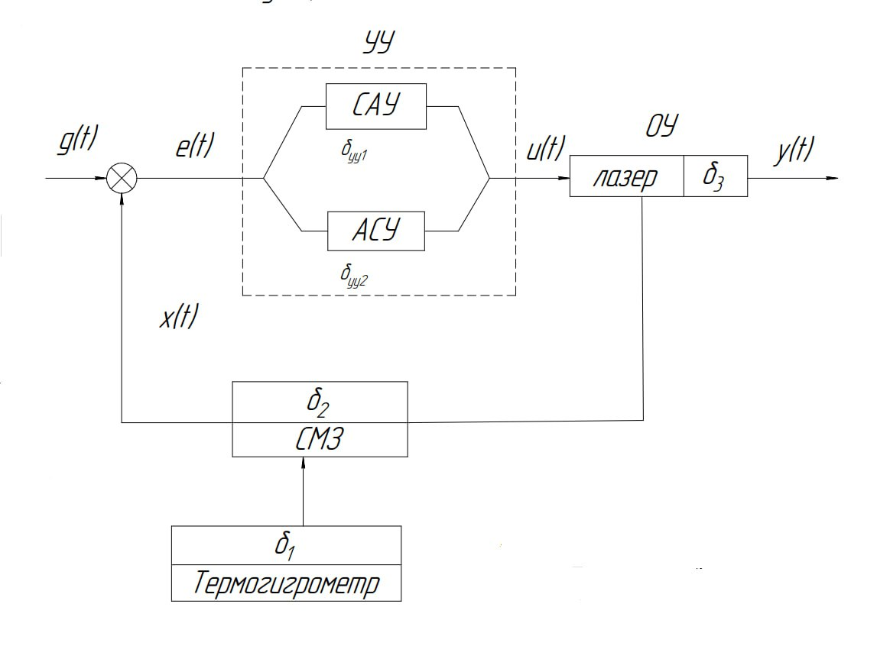
Рисунок 1 – Функциональная схема

Возьмем участок схемы, изображенной на рисунке 1 и построим измерительный канал для системы машинного зрения (рис. 2).
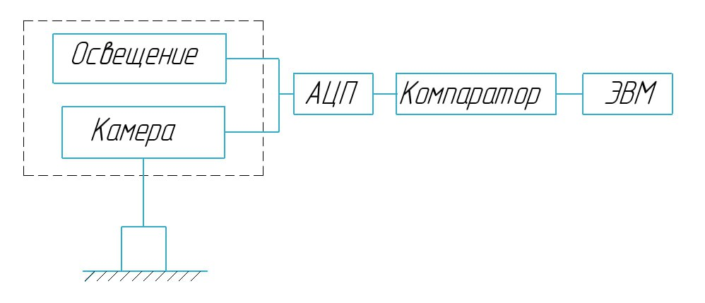
Рисунок 2 – Измерительный канал системы машинного зрения

В данной работе произведена аналитическая и экспериментальная оценки погрешностей, связанных с камерой, погрешности от угла освещения и погрешности отсчитывания.

Литература
- Зубарь А.В., Хамитов Р.Н., Кайков К.В. Имитационная модель оценки погрешности системы технического зрения. — Томск:Известия Томского политехнического университета. Инжиниринг ге-оресурсов, 2021. — С. 181-191.
- Алгоритм перепроецирования растровых изображений средствами программного комплекса "Топографический калькулятор" // Киберленинка : сайт. – URL:https://cyberleninka.ru/article/n/algoritm-pereproetsirovaniya-rastrovyh-izobra-zheniy-sredstvami-programmnogo-kompleksa-topograficheskiy-kalkulyator/viewer
- Останков А.В. Дискретизация сигналов с заданной погрешностью восстановления : учебное пособие – Воронеж : ГОУВПО "Воронежский государственный технический университет", 2008. – 129 с.

